**VOTO PARTICULAR QUE FORMULA LA COMISIONADA GUADALUPE RAMÍREZ PEÑA, EN RELACIÓN CON LA RESOLUCIÓN DICTADA POR EL PLENO DEL INSTITUTO DE TRANSPARENCIA, ACCESO A LA INFORMACIÓN PÚBLICA Y PROTECCIÓN DE DATOS PERSONALES DEL ESTADO DE MÉXICO Y MUNICIPIOS, EN LA TERCERA SESIÓN ORDINARIA DEL TREINTA Y UNO DE ENERO DE DOS MIL VEINTICUATRO, EN EL RECURSO DE REVISIÓN 05659/INFOEM/IP/RR/2023.**

Con fundamento en lo dispuesto por el artículo 14, fracciones X y XI, del Reglamento del Instituto de Transparencia, Acceso a la Información Pública y Protección de Datos Personales del Estado de México, la Comisionada **Guadalupe Ramírez Peña**, emite **VOTO PARTICULAR** respecto a la resolución dictada en el recurso de revisión número **05659/INFOEM/IP/RR/2023,** pronunciada por el Pleno de este Instituto ante el proyecto presentado por la suscrita, el cual fue engrosado conforme al criterio mayoritario que es del tenor siguiente:

1. **Antecedentes.**

En el asunto que nos ocupa, la **parte** **Recurrente** solicitó al **Sujeto Obligado**, le proporcionara lo siguiente:

*“SOLICITO EL INFORME QUE FUE ENTREGADO AL ÓRGANO SUPERIOR DE FISCALIZACIÓN EN EL ULTIMO TRIMESTRE DEL 2023” (Sic)*

En respuesta, el **Sujeto Obligado**, dio respuesta a la solicitud de información, a través del archivo electrónico que contiene la información siguiente:

* ***Solicitud 00726.pdf:*** Oficio número ZIN/TM/1407/2023 del 23 de agosto de 2023, a través del cual el Tesorero Municipal informa al Titular de la Unidad de Transparencia que la información requerida excedía las capacidades técnicas para hacer entrega de la misma vía plataforma SAIMEX, ya que aproximadamente cuenta con 30,000.00 fojas equivalentes a 5.60 GB; adjuntando la siguiente digitalización:

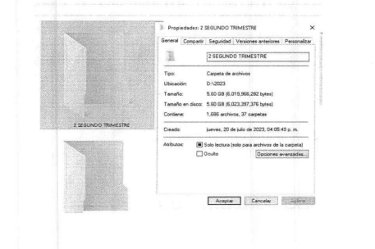

En virtud de lo anterior, a través del oficio de referencia se indicó que por dichas razones se informaba que la información requerida se encontraba en formato físico vía consulta directa en la oficina de la Tesorería Municipal, ubicada en Jardín Constitución No. 101, Col. Centro, C.P. 51350, Zinacantepec, México, planta alta, en un horario de 10:00 a 14:00 horas de lunes a viernes, con fundamento en los artículos 158 y 166 de la Ley de Transparencia y Acceso a la Información Pública del Estado de México y Municipios.

* ***ROf743CambioModalidadZINACANT2023.pdf:*** Oficio No. INFOEM/DGI/743/2023 del 22 de agosto de 2023, a través del cual el Director General de Informática de este Instituto, informa a la Titular de la Unidad de Transparencia de Zinacantepec que, con relación a su oficio con número ZINA/UT/3389/2023, a fin de atender la solicitud de información con folio 00726/ZINACANT/IP/2023, se le comunicaba que dicha incidencia técnica había quedado registrada en la bitácora de incidencias, toda vez que se trataba de subir un peso que sobrepasa las capacidades técnicas del sistema Saimex; agregando que, el peso referido, así como lo expresado en la solicitud para el cambio de modalidad, considerando los supuestos de su justificación con base en los artículos 158 y 164 de la Ley de Transparencia y Acceso a la Información Pública del Estado de México y Municipios, eran responsabilidad del Sujeto Obligado.

Derivado de la respuesta a la solicitud de información, **la parte Recurrente** interpuso el recurso de revisión citado al rubro, en el que se advierte se inconformó sustancialmente por lo siguiente:

***• Acto impugnado: “****NO ENTREGA INFORMACIÓN Y CAMBIA DE MODALIDAD INJUSTIFICADAMENTE” (Sic)*

***• Razones o Motivos de inconformidad:*** *“NO ENTREGA INFORMACIÓN Y CAMBIA DE MODALIDAD INJUSTIFICADAMENTE” (Sic)*

Así, de las constancias que obran en el expediente electrónico aperturado con motivo del presente medio de impugnación, se advierte que durante el periodo de manifestaciones el **Sujeto Obligado** fue omiso en rendir su informe justificado y la parte **Recurrente** en hacer valer manifestaciones que a su derecho resultaran convenientes como se muestra a continuación:

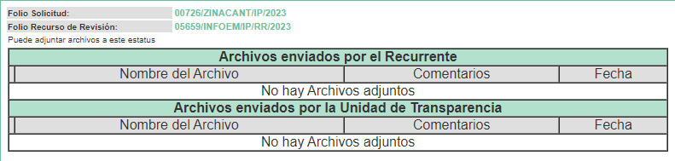

Así las cosas, la Comisionada Ponente consideró que los motivos de inconformidad aducidos por la **parte** **Recurrente** resultaban **fundados**, y determinó **modificar** la respuesta del **Sujeto Obligado**, ordenando lo siguiente:

***“PRIMERO.*** *Resultan fundados los motivos de inconformidad hechos valer por el* ***RECURRENTE*** *en el Recurso de Revisión* ***05659/INFOEM/IP/RR/2023,*** *por lo que, en términos del considerando* ***Cuarto*** *de esta resolución, se* ***Modifica*** *la respuesta emitida por el* ***SUJETO OBLIGADO****.*

***SEGUNDO.*** *Se* ***ORDENA*** *al* ***SUJETO OBLIGADO*** *en términos del Considerando* ***Cuarto y Quinto****, ponga a disposición, en todas las modalidades que permita la documentación, tales como, disco compacto, dispositivo de almacenamiento, consulta directa, copias simples o certificadas, con posibilidad de entrega en la Unidad de Transparencia o a domicilio por correo certificado, previo pago de los derechos correspondientes, lo siguiente:*

* ***Los documentos del segundo informe trimestral del ejercicio dos mil veintitrés entregado por el Ayuntamiento al Órgano Superior de Fiscalización del Estado de México.***

*Para tal situación, a través del Sistema de Acceso a la Información Mexiquense (SAIMEX), deberá indicar el procedimiento que tendrá que seguir el Particular, para acceder a la documentación, es decir, los pasos para realizar el pago de derechos, en caso de proceder, y la manera de obtener la información como domicilio de la Unidad de Transparencia, días y horarios de atención en términos del artículo 166 de la Ley de Transparencia y Acceso a la Información Pública del Estado de México y Municipios, así como el nombre del servidor público que le atenderá. Además, deberá señalarle que en caso de que* ***LA PARTE RECURRENTE*** *proporcione el dispositivo electrónico y acuda por la información a la Unidad de Transparencia, la entrega de la información, será sin costo.*

*Para la entrega en versión pública, deberá emitir el Acuerdo del Comité de Transparencia en términos de la Ley de Transparencia y Acceso a la Información Pública del Estado de México y Municipios, en el que funde y motive las razones sobre los datos que se supriman o eliminen y se ponga a disposición de* ***LA PARTE RECURRENTE****.[…]”*

1. **Razones del Voto Particular.**
2. **Razones del Voto Particular.**

Para un mejor entendimiento de las consideraciones del presente voto, procederá a subdividirse en dos apartados:

1. **Por la entrega de información de personal operativo de seguridad pública**
2. **De las placas en los vehículos oficiales**
3. **De la entrega de información de personal operativo de seguridad pública**

En este orden de ideas, resulta importante señalar que coincido con los términos generales planteados en la Resolución toda vez que por regla general la publicidad de los nombres de los servidores públicos en el ejercicio de la función pública, se encuentran establecidas como una obligación de transparencia común, tanto en la Ley General como en la Ley Local, y de manera específica, el artículo 92, fracción VII de la Ley de Transparencia y Acceso a la Información Pública del Estado de México y Municipios; no obstante lo anterior, considero que dicha regla está sujeta a claro régimen de excepción, la cual concretamente se aprecia en el caso de la conciliación de nómina que contiene información del personal que se encuentra adscrito a instituciones de seguridad pública con funciones operativas en atención a los consideraciones que a continuación se exponen.

Sobre este punto, debemos partir desde la máxima establecida en nuestro texto Constitucional Federal pues el artículo 21 en su párrafo noveno reconoce que la seguridad pública es una función del Estado a cargo de la Federación, las Entidades Federativas y **los Municipios**, **cuyos fines son salvaguardar la vida, las libertades, la integridad y el patrimonio de las personas, así como contribuir a la generación y preservación del orden público y la paz social**. Asimismo, señala que la actuación de las instituciones de seguridad pública se regirá por los principios de legalidad, objetividad, eficiencia, profesionalismo, honradez y respeto a los derechos humanos.

Dicha circunstancia es replicada por la Ley de Seguridad del Estado de México en su artículo 1, fracciones II, III y V, las cuales señalan que dicho ordenamiento es de orden público, de interés social y de observancia general en todo el territorio del Estado de México y tiene por objeto establecer las bases de coordinación del Estado y los Municipios con la Federación, las Entidades Federativas, Municipios y Alcaldías de la Ciudad de México; integrar el Sistema Estatal de Seguridad Pública, que a su vez contribuirá con el Sistema Nacional de Seguridad Pública; para la construcción de las bases para una plena seguridad ciudadana.

De tal suerte que con lo señalado hasta este punto se advierte que la finalidad de la función de seguridad pública indudablemente tienen como eje central a la persona humana y, por ende, contribuyen al establecimiento de la seguridad ciudadana, la cual tiene por objeto proteger a las personas; asegurar el ejercicio de su ciudadanía, sus libertades y derechos fundamentales; establecer espacios de participación social corresponsable y armónica; propiciar la solución pacífica de los conflictos interpersonales y sociales; fortalecer a las instituciones, y propiciar condiciones durables que permitan a los ciudadanos desarrollar sus capacidades, en un ambiente de paz y democracia.

Una vez acreditado el objeto de la seguridad pública, así como los sujetos encargados de ejecutar las acciones para consumar esta función, podemos observar con claridad la importancia de los elementos operativos que ejecutan estas acciones encaminadas a preservar el orden dentro de la dinámica social y podemos partir de este punto para determinar el riesgo de la divulgación de esta información y por ende, la procedencia de su clasificación como información reservada.

En primer momento podemos vislumbrar que el artículo 81, fracción II de la Ley de Seguridad del Estado de México dispone de manera expresa que toda información para la seguridad pública generada o en poder de Instituciones de Seguridad Pública o de cualquier instancia del Sistema Estatal debe clasificarse, sirve de referencia la siguiente cita:

*“****Artículo 81.-*** *Toda información para la seguridad pública generada o en poder de Instituciones de Seguridad Pública o de cualquier instancia del Sistema Estatal debe registrarse, clasificarse y tratarse de conformidad con las disposiciones aplicables. No obstante lo anterior, esta información se considerará reservada en los casos siguientes:*

*…*

***II. Aquella cuya revelación pueda ser utilizada para actualizar o potenciar una amenaza a la seguridad pública o a las instituciones del Estado de México ;”***

En armonía con esta disposición normativa, la Ley General de Transparencia y Acceso a la Información Pública, en su artículo 113, fracción I señala que deberá reservarse la información que con su publicación se comprometa a la seguridad pública y cuente con un efecto demostrable, posteriormente el artículo 140 fracción I de la Ley de Transparencia Local replica esta circunstancia de reserva, que señalan:

**“Ley General de Transparencia y Acceso a la Información Pública:**

***Artículo 113****. Como información reservada podrá clasificarse aquella cuya publicación:*

***I. Comprometa la seguridad nacional, la seguridad pública o la defensa nacional y cuente con un propósito genuino y un efecto demostrable****;”*

**“Ley de Transparencia y Acceso a la Información Pública del Estado de México y Municipios:**

***Artículo 140****. El acceso a la información pública será restringido excepcionalmente, cuando por razones de interés público, ésta sea clasificada como reservada, conforme a los criterios siguientes:*

***I. Comprometa la seguridad pública y cuente con un propósito genuino y un efecto demostrable****;”*

Correlativo a lo anterior, Lineamientos Generales en Materia de Clasificación y Desclasificación de la Información, así como para la Elaboración de Versiones Públicas, publicados el 16 de abril de 2016 y reformados el 18 de noviembre de 2022 señalan en su numeral décimo octavo que podrá considerarse como información reservada, aquella que comprometa la seguridad pública, al poner en peligro las funciones a cargo de la Federación, la Ciudad de México, los Estados y los Municipios, tendientes a preservar y resguardar la vida, la salud, la integridad y el ejercicio de los derechos de las personas, así como para el mantenimiento del orden público.

Es crucial señalar que estos Lineamientos señalan **que es susceptible de considerarse como reservada aquella que revele datos que pudieran ser aprovechados para conocer la capacidad de reacción de las instituciones encargadas de la seguridad pública**, sus planes, estrategias, tecnología, información, sistemas de comunicaciones.

Hasta este punto tenemos que los instrumentos normativos que debemos observar en estricto sentido disponen puntualmente la reserva de información para los casos en los que se revele información que pueda ser empleada para conocer la capacidad de reacción, es decir, todo lo relativo a servidores públicos operativos que integran las instituciones de seguridad pública, ya que su divulgación podría ser utilizada para actualizar o potenciar una amenaza para la seguridad pública de la sociedad; teniendo esto en cuenta y trasladando estas premisas al caso particular se estima que con la entrega de información de los servidores públicos con funciones operativas adscritos a instituciones de seguridad pública, revela información actualizada sobre el número de policías operativos en activo a la fecha de la solicitud de información y en consecuencia su estado de fuerza vigente, lo cual no sólo contraviene lo dispuesto expresamente por las disposiciones previamente insertadas, sino que, además, pone en riesgo los valores jurídicos y los principios bajo los cuales de las instituciones de seguridad pública se debe regir como son la legalidad, objetividad, eficiencia, profesionalismo, honradez y respeto a los derechos humanos reconocidos en la Constitución General.

En conclusión, la reserva del personal operativo procede por dos circunstancias:

1. Se identifica en términos concretos cómo es que la información requerida podría comprometer el ejercicio de sus facultades constitucionales y, con ello, la seguridad pública, en virtud de que:

a) La información podría ser aprovechada por los grupos criminales para conocer la capacidad de reacción

b) Con dicha información se revelarían a detalle las características funcionales del personal y con ello, su organización para el cumplimiento de sus funciones; y

2. Existe una relación causal general entre la entrega de la información y la afectación a la seguridad pública, pues los grupos criminales estarían en posibilidad de obstaculizar o bloquear actividades encaminadas a preservar el orden dentro de la dinámica social.

Por lo tanto, entre mayor información se dé a conocer respecto del ***estado de fuerza*** con que cuentan el Estado y Municipios, mayor es la probabilidad de que la información pueda implementarse como medio para actualizar o potenciar una amenaza en contra de la seguridad pública de los mismos.

No pasa inadvertido para la suscrita que en los casos en los que se publiciten diversas notas o documentos en los que se dé a conocer información estadística sobre el número de elementos de policía con los que cuentan los ayuntamientos, esta información no se encuentra actualizada, aunado a que no se hace una distinción entre el número de personal operativo y administrativo.

En consecuencia, la información de los elementos operativos adscrito a instituciones de seguridad pública, deben recibir un tratamiento de carácter excepcional, y esto es en razón de que, son los responsables de procurar el orden, la estabilidad y la defensa de la sociedad a la que pertenecen, por lo que, se estima que al proporcionar documentales en las que se aprecie dicha información dicha información se revela el número de servidores públicos operativos con funciones de seguridad pública activos en el Sujeto obligado; información con la que se da a conocer el estado de fuerza y la capacidad de reacción del órgano público.

Ahora bien, la suscrita considera que es de vital importancia señalar que para los casos en los que los particulares deseen conocer las remuneraciones de los elementos operativos de las instituciones de seguridad pública, estas se pueden otorgar mediante el tabulador de sueldos, pues en este soporte se asientan los puestos funcionales y las remuneraciones, lo anterior encuentra sustento en el Instructivo del módulo 4 para la entrega del informe trimestral 2023, en dicho documento obran los siguientes elementos:

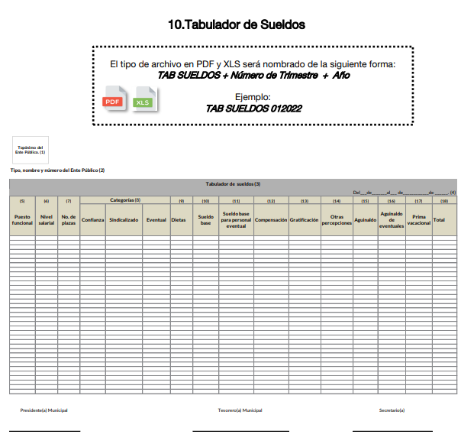

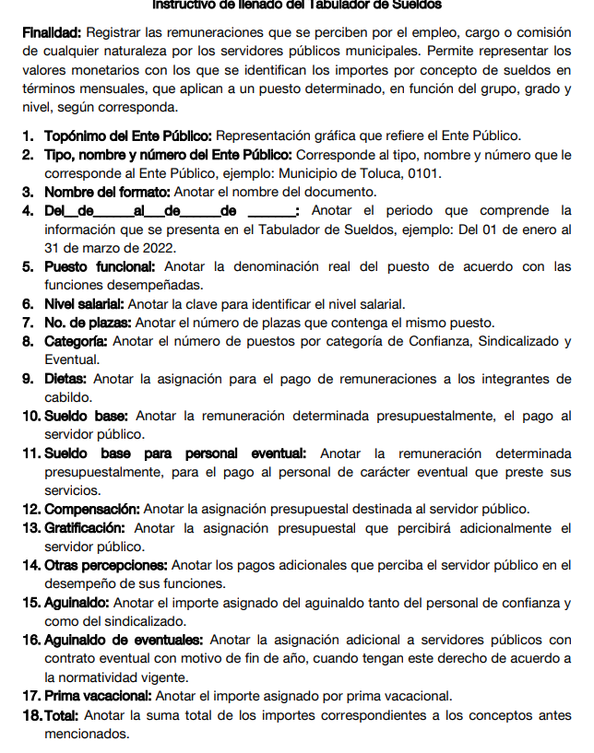

De manera que con la consulta de este documento podrá visualizarse con claridad el cargo y la remuneración sin conocer el estado de fuerza de las entidades públicas y así no se restringe el derecho de acceso a la información de los particulares.

Es por todo lo anteriormente expuesto que considero que en las líneas argumentativas que anteceden, se acreditó de manera fehaciente que esta información debe ser reservada pues su entrega revela datos que pudieran ser aprovechados para conocer la capacidad de reacción de las instituciones encargadas de la seguridad pública y **facilitaría a las células delictivas el neutralizar las acciones implementadas o por implementar para la preservación de la paz pública, afectando así su estado de fuerza, o bien les permita** realizar actos para amenazar, inhibir, extorsionar o corromper las funciones del personal operativo, lo que causaría una vulneración a la Seguridad Municipal, por lo tanto la suscrita no comparte las consideraciones vertidas en la resolución respecto del tratamiento que se le da a la información relativa a elementos operativos de instituciones de seguridad pública, y por ende formula el presente voto particular respecto a este punto.

1. **De las placas en los vehículos oficiales**

En lo tocante a este apartado, la suscrita considera queen los documentos que dan cuenta del inventario del parque vehicular, pueden contener el número de placas de los vehículos asignados al personal del **Sujeto Obligado**, por lo que debe clasificarse como información reservada, lo anterior, en caso de vincularse con el servidor público que lo tiene bajo su uso.

En ese sentido, se considera que toda vez, que los datos de identificación de los vehículos, concretamente respecto del número de placa vinculado con el nombre del servidor público que lo tiene bajo su uso, se trata de información que hace plenamente identificable a la unidad y por consiguiente hace altamente posible identificar también a sus tripulantes.

Lo anterior, conforme a lo establecido en la Ley de Transparencia y Acceso a la Información Pública del Estado de México y Municipios, ya que prevé que la clasificación de la información es el proceso mediante el cual el Sujeto Obligado determina que la información en su poder actualiza alguno de los supuestos de reserva o confidencialidad.

En el entendido de que la clasificación de la información se llevará a cabo en el momento en que se reciba una solicitud de acceso a la información, se determine mediante resolución de autoridad competente o se generen versiones públicas para dar cumplimiento a las obligaciones de transparencia previstas en la ley.

Así, excepcionalmente por razones de interés público, se clasificará como reservada aquella información pública que encuadre en alguno de los supuestos previstos en el artículo 140 de la Ley de la materia, y que para el caso concreto se actualiza el previsto en la fracción IV, esto es ponga en riesgo la vida, seguridad o la salud de una persona física.

En tanto que se clasificará como información confidencial, entre otras y atendiendo al caso que nos ocupa, la información privada, datos personales concernientes a una persona física o jurídica colectiva identificada o identificable.

De acuerdo con lo anterior y conforme a las actuaciones que integran el expediente electrónico, se estima que la información que pudieran entregar al momento de dar cumplimiento a la presente resolución es susceptible de contener datos de identificación de vehículos que son utilizados por servidores públicos adscritos al **Sujeto Obligado** para el desarrollo de sus funciones; información que a criterio de la mayoría de los integrantes del Pleno, se trata de datos que deben revelarse.

Es de precisar que a consideración de la suscrita, el número de placas es reservado si se vincula con el nombre del servidor público que lo tiene bajo su uso, toda vez que los vehículos, con independencia de que sean particulares o pertenezcan al parque vehicular del **Sujeto Obligado** y son utilizados para el desarrollo de las actividades de su personal que ostentan cargos de Dirección, mandos medios y/o superiores, que, a diferencia de cualquier otro vehículo utilitario, en ellos asisten a eventos públicos derivados de sus funciones y se trasladan de sus oficinas a sus domicilios.

Por lo que, proporcionar la información de identificación de un vehículo como el número de placas si se vincula con el nombre del servidor público que lo tiene bajo su uso, **aun perteneciendo al servicio público, atenta contra la seguridad de los servidores públicos que en ellos se trasladan, máxime de aquellos que a nivel Estatal representan a la autoridad; incluso, se pone en riesgo a su familia, al vulnerar su esfera privada.**

Aunado a las condiciones socioeconómicas por las que atraviesa el país, en el que han proliferado grupos delictivos, que pudieran utilizar esa información para vulnerar la vida, seguridad o salud de dicho funcionario, de sus familias o entorno social, aumentando, incluso, el riesgo de que personas ajenas a los intereses institucionales intenten realizar actos para inhibir o entrometerse en la función pública, situación que puede corroborarse con la incidencia delictiva, que publica el Secretariado Ejecutivo del Sistema Nacional de Seguridad Pública, en el que en lo toral éste concentra la ocurrencia de delitos registrados en Carpetas de Investigación, reportadas por las Procuradurías de Justicia y las Fiscalías Generales de las entidades federativas, en el caso del fuero común y la Fiscalía General de la República en el fuero federal.

Sirve de apoyo a lo anterior, el Criterio 9/2008 que sustenta por unanimidad de votos, el Comité de Acceso a la Información y de Protección de Datos Personales de la Suprema Corte de Justicia de la Nación, que cuenta con el siguiente rubro **SERVIDORES PÚBLICOS DE LA SUPREMA CORTE DE JUSTICIA DE LA NACIÓN. LA INFORMACIÓN RELATIVA A LOS VEHÍCULOS QUE LES SON ASIGNADOS ES PÚBLICA SALVO POR LO QUE SE REFIERE A LOS DATOS QUE PERMITAN IDENTIFICAR CUÁL CORRESPONDE A CADA UNO DE ELLOS,** la cual señala:

*“La asignación de vehículos a los servidores públicos de la Suprema Corte de Justicia de la Nación constituye un apoyo que se otorga para coadyuvar en el desempeño de sus funciones y cumplimiento de sus responsabilidades; además, tal apoyo se sujeta al presupuesto autorizado y se ejerce en afectación al mismo. En este sentido, los registros administrativos en que consten los datos inherentes a la asignación de vehículos a dichos servidores públicos (marcas y modelos de autos asignados, así como las fechas de asignación y el kilometraje registrado al momento de la misma), en razón del ejercicio de su cargo, son públicos, en términos de lo dispuesto en los artículos 2° y 7°, fracciones IV y IX, de la Ley Federal de Transparencia y Acceso a la Información Pública Gubernamental. No obstante,* ***la naturaleza pública de esta información no debe entenderse de manera absoluta, ya que encuentra su excepción respecto del dato consistente en el nombre de los mencionados servidores públicos, pues al relacionarse con los datos del vehículo o vehículos de su asignación, constituye un dato relevante y trascendente en su vida privada, pues los autos que se les otorgan son usados por ellos en apoyo del ejercicio de sus funciones y responsabilidades, las cuales pueden desarrollarse conjuntamente con sus actividades personales y/o privadas****. Por lo tanto, el dato de su nombre relacionado con el de los vehículos de su asignación constituye un dato personal que trasciende a su vida privada que debe ser objeto de protección, ya que su difusión pondría en riesgo el derecho fundamental a la vida privada.”*

Del criterio en cita, se advierte que no debe proporcionarse el número de placa de los vehículos oficiales que utilizan los servidores públicos si se vincula con el nombre del servidor público que lo tiene bajo su uso, por hacerlos identificables y trascender a su vida privada, garantizando con ello su protección.

Es por las razones expuestas se emite el presente Voto Particular, pues considero que se debió considerar procedente la reserva del número de placa de los vehículos si este se vincula con el nombre del servidor público que lo tiene bajo su uso, información que por su naturaleza, puede trascender en su vida privada, cuyo ámbito de protección es mucho más amplia, al ponderar los derechos que se protegen con la reserva, como la vida, integridad personal, el pleno ejercicio del servicio público, contra el acceso a la información de un particular, y en mi criterio resulta proporcional clasificar esta información; es por todo lo vertido en líneas anteriores que la suscrita formula el presente **voto particular**.